Интегрированный урок Физика+ математика

Цели:
- Формирование умения переносить знания, полученные на одном предмете на другой.
- Формирование умения строить математическую модель некоторой физической ситуации.
- Расширение круга задач, решаемых с помощью алгебраических методов.
- Развитие познавательного интереса учащихся, умение работать с дополнительной литературой.
- Воспитание самостоятельности при решении задач.
Задачи урока:
- Образовательные:
  - проверка умений учащихся решать задачи по математике с физическим содержанием и задачи по физике с математическим содержанием
  - применение полученных знаний на практике.
- Развивающие:
  - развивать умения оценивать выполненную работу;
  - развитие логического мышления, умения делать сравнение, анализ и выводы.
- Воспитательные:
  - стимулирование познавательной деятельности постановкой проблемных вопросов и заданий;
  - воспитание умения работать в группе.

Планируемые результаты:
- Знать и уметь применять:
  - алгоритм решения уравнений и неравенств;
  - таблицу производных, физический смысл производной;
  - преобразования графиков тригонометрических функций;
  - стандартный вид числа

Тип урока: интегрированный урок-семинар решения задач с физическим содержанием для учащихся 11 классов (1 час).
Комплексно-методическое обеспечение: ПК, проектор, плакат с высказыванием
«Так много в математике физики, как много в физике математики, и я уже перестаю
находить разницу между этими науками» А. Эйнштейн

Методы обучения:
- Деятельностный
- Частично-поисковый
- Проблемный
План проведения урока-семинара.
- Организованный момент
- Предметный спор «Что важнее и главнее?».
- Актуализация знаний
- Систематизация знаний.
- Целеполагание: Постановка целей урока учащимися, Вступительное слово учителя математики и учителя физики.
- Устный счет.
- Решение задач по математике с использованием знаний физики.
- Решение задач по физике с использованием знаний по математике.
- Подведение итогов урока-семинара.
- Рефлексия.
- Домашнее задание.

Организация урока-семинара
Класс разбивается на 2 группы: группа физиков и группа математиков. Каждая группа получает задание разобрать и решить определённую группу физических задач, группа математиков – с точки зрения математики, группа физиков – с точки зрения физики. Учащиеся при подготовке к семинару прорабатывает соответствующие разделы учебников, использует интернет, дополнительную литературу, получает консультацию учителей физики и математики. На подготовку к уроку отводится неделя.

ХОД УРОКА-СЕМИНАРА.
- Организованный момент
Учитель физики: Здравствуйте ребята! Сегодня у нас с вами необычный урок, интегрированный урок математики и физики. Вести его буду я, учитель физики
Учитель математики: и я, учитель математики.
Учитель физики: Эпиграфом к сегодняшнему уроку послужат слова: «Так много в математике физики, как много в физике математики, и я уже перестаю находить разницу между этими науками» А. Эйнштейн

- Предметный спор «Что важнее и главнее?»

Учитель математики: Что может быть многограннее и любопытнее, чем изучение математики. Конечно мой предмет самый главный, потому что математика - королева всех наук.
Учитель физики: однако, именно физика разгадала много загадок природы и научилась применять открытые и изученные законы с пользой для человека.
Слайд2
Учитель математики: Нигде, как в математике, ясность и точность вывода не позволяет человеку отвертеться от ответа разговорами вокруг вопроса.
Александр Александров
Слайд3
Учитель физики: Науки делятся на две группы – физику и собирание марок.
Эрнест Резерфорд
Слайд4
Учитель математики: Математика уже полезна тем, что она трудна! Александр Александров
Слайд5
Учитель физики: Физика - это важнейшая наука, ведь именно она учит понимать природу. Эрик Роджерс
Слайд6
Учитель математики: Математика выявляет порядок, симметрию и определённость, а это важнейшие виды прекрасного. Аристотель
Слайд7
Учитель физики: Математика царица всех наук, но служанка физики. Эрик Темпл Белл
Слайд8
Учитель математики: Главная сила математики состоит в том, что вместе с решением одной конкретной задачи она создаёт общие приёмы и способы, применимые во многих ситуациях, некоторые даже не всегда можно предвидеть. Марк Башмаков
Слайд9
Учитель физики: Лучше всего продвигается естественное исследование, когда физическое завершается в математическом. Френсис Бэкон
Учитель физики: Физика и стала собственно точной наукой, благодаря введению в неё Ньютоном математического аппарата.

- Актуализация знаний
Учитель физики: (Ученикам предлагается две группы задач из ЕГЭ: на синих листах по математике с физическим содержанием, на зеленных по физике с математическим содержанием. Необходимо провести сравнение и сделать вывод.)
Ребята, мы вам предлагаем рассмотреть задачи на синих и жёлтых листах, сравните их, в чем отличие этих задач. (ответы учащихся)

- Систематизация знаний
Слайд10
Учитель математики: мы предлагаем вам одну задачу, её нужно решить двумя методами: математическим и физическим. (задача решается на доске)
1 группа  Математика + физика | 2 группа  Физика + математика
Задача 1 одна для обеих групп
Материальная точка движется прямолинейно по закону x(t)=-2+4t+3t². Найдите её скорость в момент времени t=2c.
Решение.  v(t)= x! (t)=(-2+4t+3t²)! =4+6t  v(2)=16  Ответ: 16 | Решение.  Х=х₀+v₀t+at²/2  х₀=-2  v₀=4  a=6  v(t)= x! (t)=4+6t  v(2)=16 Ответ: 16
Учитель физики: пожалуйста, защитите свой способ решения.
Определите сходство и различие задач, предложенных вам. Сделайте вывод, какие знания вам понадобились, какие трудности возникли? Как вы думаете, какой у нас сегодня будет урок и наша с вами цель урока.
Целеполагание Учащиеся самостоятельно определяют тему, цели урока.
Вступительное слово учителя математики:
Задачи №11 на ЕГЭ по математике— это текстовые задания на анализ практической ситуации, моделирующее реальную или близкую к реальной ситуацию (например, экономические, физические, химические и др. процессы). Задачи больше по физике, чем по математике.
Вступительное слово учителя физики: В 90% задач по физике, знания по математике просто необходимы. Без математики нет физики.
- Устный счет
Слайд11
Учитель математики: При решении задач прикладного характера значения величин даны в стандартном виде. Давайте вспомним приведение чисел к стандартному виду.
Представьте число в стандартном виде
=3,5*10⁻³
=6,7*10²
=4,3*10³
=3,9*10⁷
Выполните действия
а)2,8*10² б)1,2*10⁰=1,2

- Решение задач по математике
- Задача первая (решают самостоятельно, проводят сравнение и анализ задач)
Учитель математики: математика – нужная наука. Несколько десятков лет назад была объявлена большая премия за сочинение на тему "Как человек без математики жил". Премия так и осталась не выданной, потому что не нашлось ни одного сочинителя, который сумел бы описать жизнь человека, лишенного математических представлений. И действительно, с математикой мы встречаемся везде, на каждом шагу, с утра и до вечера. Просыпаясь, мы смотрим на часы; в трамвае или троллейбусе нужно рассчитаться за проезд; чтобы сделать покупку в магазине, нужно снова выполнить денежные расчеты и т. д. Без математики нельзя было бы изучить ни физику, ни географию, ни черчение.
Учитель физики: мы предлагаем вам решить жизненные задачи. Тексты задач предложены вам в маршрутных листах. При анализе решения задачи заполните оценочную таблицу.

Слайд12
1 группа  Математика + физика | 2 группа  Физика + математика
Задачи разные для обеих групп
Задача 2  После дождя уровень воды в колодце может повыситься. Мальчик измеряет время t падения небольших камешков в колодец и рассчитывает расстояние до воды по формуле h=5t², где h — расстояние в метрах, t — время падения в секундах. До дождя время падения камешков составляло 0,6 с. На сколько должен подняться уровень воды после дождя, чтобы измеряемое время изменилось на 0,2 с? Ответ выразите в метрах. |  | Задача 1Ф  Скорость автомобиля, разгоняющегося  С места старта по прямолинейному отрезку пути длиной 1 км с постоянным ускорением а км/ч², вычисляется по формуле v=√2al. , Определите наименьшее ускорение, с которым должен двигаться автомобиль, чтобы проехав 1  км, приобрести скорость 100 км/ч. Ответ выразите в км/ч²
Решение.  h₁=5(0,6)²=1,8 м  h₂=5(0,4)²= 0,8м  h= h₂- h₁=1м  Ответ: 1 |  | Р ешение.  v=√2al.  a=v²/2l  a=5  Ответ:5000
Сделайте вывод, какие трудности возникли?

- Задача вторая (на доске)
Представитель каждой группы рассказывает остальным учащимся о задаче, над которой работала его группа. Один ученик объясняет физический смысл задачи и строит математическую модель данной физической ситуации. Другой ученик показывает решение задачи уже алгебраическим методом.

Учитель математики: мы предлагаем решить вам задачи и устно защитить их решение.
1 группа  Математика + физика | 2 группа  Физика + математика
Задачи разные
Слайд13  Задача3  Высоту над землей (в метрах) подброшенного вверх камня можно вычислить по формуле h(t)=1,4+14t−5t² , где t - время в секундах. Сколько секунд камень будет находиться на высоте более 8 метров?  Решение.  1,4+14t - 5t²=8 t²-2,8t+1,32 =0 t²-2,8t+1,32 =0  t₁=6,2 t₂=7,8 t₂ - t₁ = 7,8-6,2=1,6  Ответ: 1,6 | Слайд14  Задача2Ф  На тело, находящееся на горизонтальной плоскости, действуют 3 горизонтальные силы (см. рисунок). Каков модуль равнодействующей этих сил, если F₁ = 1 H?  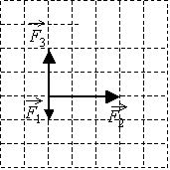
Складываем векторы, получаем
F=F1+F2+F3
F3+F1=2-1=1
F3+F1+F2=√1²+3²=
Сделайте вывод, какие трудности возникли

Учитель математики: данная задача когда-то вызвала у меня затруднение и я хочу, чтобы и вы попробовали решить её. (на доске)
Задача 4
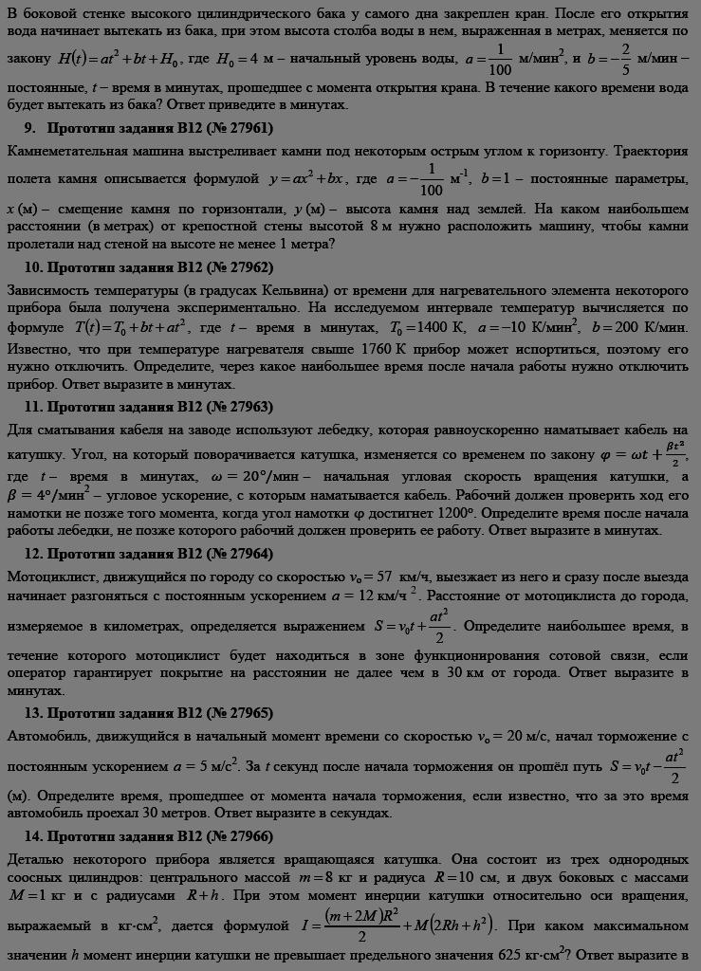
Решение.
1400+200t-10t²=1760 t²-20t+36=0 t₁=2 t₂=18
Ответ: 2 дети попросят помощи у группы физиков .
Сделайте вывод, какие трудности возникли? задачу на доске решают математики, а физики оценивают результат и делают чисто физический вывод.
- Задача третья (самостоятельно)

Учитель физики: (демонстрация опытов «Расширение жидкости и тел при нагревании»)
1опыт «Расширение жидкости при нагревании»
Учащимся предлагается решить задачу на расширение тел при нагревании.
(Учитель физики готовится к демонстрации 2 опыта «Расширение тел при нагревании»)

Слайд15
1 группа  Математика + физика | 2 группа  Физика + математика
Задача 5 одна для обеих групп
При температуре рельс имеет длину =12,5 м. При возрастании температуры происходит тепловое расширение рельса, и его длина, выраженная в метрах, меняется по закону , где коэффициент теплового расширения , температура (в градусах Цельсия). При какой температуре рельс удлинится на 6 мм? Ответ выразите в градусах Цельсия.
Решение: Задача сводится к решению уравнения = 6 (мм) при заданных значениях длины =12,5 м и коэффициента теплового расширения
=1,2 = 6 (м)
= 6 12,5 . (1+1,2 ) – 12,5 = 6
12,5 12,5 = 6 = 6
40 . Ответ: 40 .
Сделайте вывод, какие трудности возникли?
Обратить внимание детей на опасность при повышении температуры на железной дороге. Какая опасность? Где ещё может возникнуть опасность при расширении жидкости или тел при нагревании. Данное явление наблюдается в сферах: строительстве домов, дорог, на железной дороге и др.

Учитель математики: ребята, дайте советы по решению прикладных задач (под запись)
- Решение задач по физике
Учитель физики:
Слайд 16
1 группа  Математика + физика | 2 группа  Физика + математика
Задача 3Ф одна для обеих групп
Какую работу совершил одноатомный газ в процессе, изображенном на pV-диаграмме (см. рисунок)?
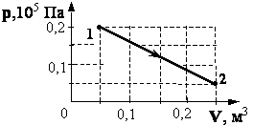
Решение: А газа равна площади фигуры под графиком процесса представленного в осях Давление – объём. А= (0.2*10⁵+0.05*10⁵)/2 *0.2= 2500 Дж
Ответ:
Сделайте вывод, какие трудности возникли?
- Итог урока
Слайд17
Рекомендации
На что необходимо обратить внимание
при решении задач прикладного характера В11:
1. Не забывайте про единицы измерения, если это необходимо (переводим метры с сантиметры, наоборот и пр.)
2. Не упускайте из виду, в каких единицах измерения требуется записать ответ (например, решив задачу, вы получили 0,5 часа, в условии сказано записать ответ в минутах, получается 30 минут; если запишите 0,5 – это ошибка и потерянный бал, хотя задача решена, верно).

Учитель: Так какая наука главнее физика или математика? (обе науки взаимосвязаны между собой, обе важны)
Вывод: делают обучающиеся
Учитель физики: Дорогие ребята! Наш урок подходит к концу, и мы предлагаем вам по маршрутно-оценочным листам оценить свою деятельность на уроке.
Учитель математики: Мы благодарим всех выступавших перед нами. А я еще раз хочу обратить ваше внимание на тему нашего урока «Решение задач с физическим содержанием ». Таким задачам много внимания уделяется в экзаменационных заданиях и решение этих задач вызывает ряд затруднений, поэтому мы, сегодня уделили внимание именно заданиям такого вида».

- Рефлексия
Ребята как вы думаете, нужны ли подобные уроки? Что полезного вы взяли из этого урока? Что понравилось? Что не понравилось?
- Домашнее задание
Учащимся даётся задание решить остальные задачи срок 2 недели и найти в интернете в ОТКРЫТОМ БАНКЕ ЗАДАНИЙ другие виды задач с физическим и математическим содержанием.

Приложение

Задача 1
Материальная точка движется прямолинейно по закону x(t)=-2+4t+3t². Найдите её скорость в момент времени t=2c.
Задача 2
После дождя уровень воды в колодце может повыситься. Мальчик измеряет время t падения небольших камешков в колодец и рассчитывает расстояние до воды по формуле h=5t², где h — расстояние в метрах, t — время падения в секундах. До дождя время падения камешков составляло 0,6 с. На сколько должен подняться уровень воды после дождя, чтобы измеряемое время изменилось на 0,2 с? Ответ выразите в метрах.
Задача 3

